МИНИСТЕРСТВО ОБРАЗОВАНИЯ И НАУКИ РОССИЙСКОЙ ФЕДЕРАЦИИ
Федеральное государственное бюджетное образовательное учреждение высшего образования
«Кемеровский государственный университет»
Институт Цифры

ЛАБОРАТОРНАЯ РАБОТА №7
ПО ДИСЦИПЛИНЕ
“Разработка мобильных приложений”

студента 3 курса
Кислицына Тимофея Алексеевича

Направление 02.03.02 – Фундаментальная информатика и информационные технологии

Преподаватель:
Киселев К.Е.
_____________________

Работа защищена:
“____”_______________2025г.

с оценкой _____________
Кемерово 2025

Цель работы
Научиться реализовывать навигацию в приложениях. Научиться адаптировать приложения под широкий формат.

Ход работы:

Контрольное задание для самопроверки.
1) Скачайте стартовый код по ссылке [28]. Добавьте в данный проект навигацию: создайте enum class, который будет содержать константы соответствующие экранам:
- Start
- Entree menu
- Side dish menu
- Accompaniment menu
- Checkout
Каждый экран должен иметь связанный заголовок в виде строки. Строки доступны в стартовом коде как ресурсы.
Создайте контроллер навигации и запись back stack’a.
Создайте AppBar. AppBar должен отображать заголовок текущего экрана. Кнопка обратной навигации также должна отображаться на экране, если возможна обратная навигация. Обратная навигация не должна быть доступна на начальном экране.
На следующей схеме показана схема навигации для приложения Lunch Tray:
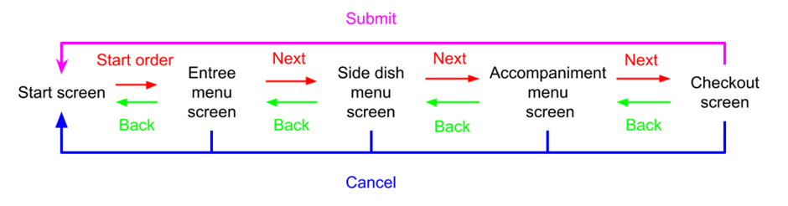
Рис. 7.17. Схема навигации для приложения Lunch Tray [Источник: https://developer.android.com/?hl=ru]

— Кнопка «Start Order» на экране «Start» осуществляет переход на экран меню «Основные блюда» .
— Кнопка «Next» на экране меню «Entree menu» осуществляет переход на экран меню «Side dish menu» .
— Кнопка «Next» на экране меню «Side dish menu» осуществляет переход на экран меню «Accompaniment menu» .
— Кнопка «Next» на экране меню «Accompaniment menu» осуществляет переход на экран «Checkout» .
— Кнопка «Send» на экране оформления заказа открывает начальный экран.
— Кнопка «Cancel» на любом экране возвращает на начальный экран.

String.xml
<string name="entree_menu">Entree menu</string>
<string name="side_dish_menu">Side dish menu</string>
<string name="accompaniment_menu">Accompaniment menu</string>
<string name="checkout">Checkout</string>
Дальше в LunchTrayScreen.kt

package com.example.lunchtray

import androidx.compose.foundation.layout.fillMaxSize
import androidx.compose.foundation.layout.padding
import androidx.compose.foundation.rememberScrollState
import androidx.compose.foundation.verticalScroll
import androidx.compose.material.icons.Icons
import androidx.compose.material3.ExperimentalMaterial3Api
import androidx.compose.material3.Icon
import androidx.compose.material3.IconButton
import androidx.compose.material3.Scaffold
import androidx.compose.material3.Text
import androidx.compose.material3.TopAppBar
import androidx.compose.runtime.Composable
import androidx.compose.runtime.collectAsState
import androidx.compose.runtime.collectAsState
import androidx.compose.runtime.getValue
import androidx.compose.runtime.mutableStateListOf
import androidx.compose.runtime.saveable.rememberSaveable
import androidx.compose.ui.Modifier
import androidx.compose.ui.res.stringResource
import androidx.lifecycle.viewmodel.compose.viewModel
import com.example.lunchtray.datasource.DataSource
import com.example.lunchtray.ui.AccompanimentMenuScreen
import com.example.lunchtray.ui.CheckoutScreen
import com.example.lunchtray.ui.EntreeMenuScreen
import com.example.lunchtray.ui.OrderViewModel
import com.example.lunchtray.ui.StartOrderScreen
import androidx.compose.material.icons.filled.ArrowBack
import androidx.compose.runtime.mutableStateOf
import androidx.compose.runtime.setValue
import androidx.compose.ui.res.dimensionResource
import com.example.lunchtray.ui.SideDishMenuScreen

enum class LunchTrayScreen(val titleRes: Int) {
Start(R.string.start_order),
EntreeMenu(R.string.entree_menu),
SideDishMenu(R.string.side_dish_menu),
AccompanimentMenu(R.string.accompaniment_menu),
Checkout(R.string.checkout)
}

// TODO: AppBar

@OptIn(ExperimentalMaterial3Api::class)
@Composable
fun LunchTrayApp() {
val viewModel: OrderViewModel = viewModel()

var currentScreen by rememberSaveable { mutableStateOf(LunchTrayScreen.Start) }

fun navigateTo(screen: LunchTrayScreen) {
currentScreen = screen
}
fun navigateBack() {
when (currentScreen) {
LunchTrayScreen.Checkout -> currentScreen = LunchTrayScreen.AccompanimentMenu
LunchTrayScreen.AccompanimentMenu -> currentScreen = LunchTrayScreen.SideDishMenu
LunchTrayScreen.SideDishMenu -> currentScreen = LunchTrayScreen.EntreeMenu
LunchTrayScreen.EntreeMenu -> currentScreen = LunchTrayScreen.Start
else -> {}
}
}

fun navigateStart() {
currentScreen = LunchTrayScreen.Start
viewModel.resetOrder()
}

Scaffold(
topBar = {
TopAppBar(
title = { Text(stringResource(currentScreen.titleRes)) },
navigationIcon = {
if (currentScreen != LunchTrayScreen.Start) {
IconButton(onClick = { navigateBack() }) {
Icon(
imageVector = Icons.Default.ArrowBack,
contentDescription = stringResource(R.string.back_button)
)
}
}
}
)
}
) { innerPadding ->
val uiState by viewModel.uiState.collectAsState()
// navHost
when (currentScreen) {
LunchTrayScreen.Start -> {
StartOrderScreen(
onStartOrderButtonClicked = { navigateTo(LunchTrayScreen.EntreeMenu) },
modifier = Modifier
.padding(innerPadding)
.fillMaxSize()
)
}
LunchTrayScreen.EntreeMenu -> {
EntreeMenuScreen(
options = DataSource.entreeMenuItems,
onSelectionChanged = { viewModel.updateEntree(it) },
onNextButtonClicked = { navigateTo(LunchTrayScreen.SideDishMenu) },
onCancelButtonClicked = { navigateStart() },
modifier = Modifier
.padding(innerPadding)
.padding(horizontal = dimensionResource(R.dimen.padding_medium))
.verticalScroll(rememberScrollState())
)
}
LunchTrayScreen.SideDishMenu -> {
SideDishMenuScreen(
options = DataSource.sideDishMenuItems,
onSelectionChanged = { viewModel.updateSideDish(it) },
onNextButtonClicked = { navigateTo(LunchTrayScreen.AccompanimentMenu) },
onCancelButtonClicked = { navigateStart() },
modifier = Modifier
.padding(innerPadding)
.padding(horizontal = dimensionResource(R.dimen.padding_medium))
.verticalScroll(rememberScrollState())
)
}
LunchTrayScreen.AccompanimentMenu -> {
AccompanimentMenuScreen(
options = DataSource.accompanimentMenuItems,
onSelectionChanged = { viewModel.updateAccompaniment(it) },
onNextButtonClicked = { navigateTo(LunchTrayScreen.Checkout) },
onCancelButtonClicked = { navigateStart() },
modifier = Modifier
.padding(horizontal = dimensionResource(R.dimen.padding_medium))
.verticalScroll(rememberScrollState())
)
}
LunchTrayScreen.Checkout -> {
CheckoutScreen(
orderUiState = uiState,
onNextButtonClicked = { navigateStart() },
onCancelButtonClicked = { navigateStart() },
modifier = Modifier
.padding(innerPadding)
.padding(horizontal = dimensionResource(R.dimen.padding_medium))
.verticalScroll(rememberScrollState())
)
}
}
}
}
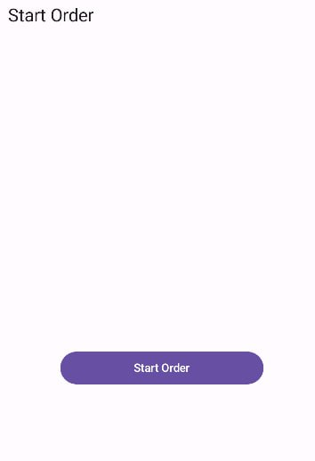

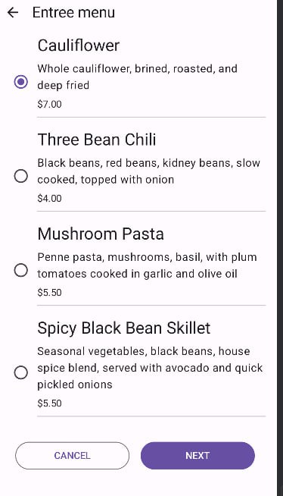
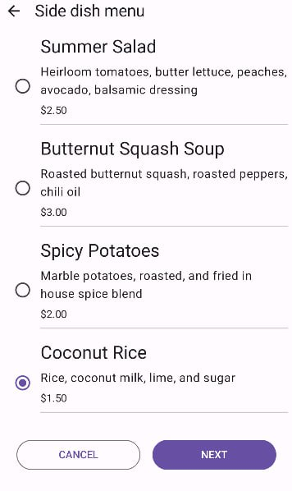
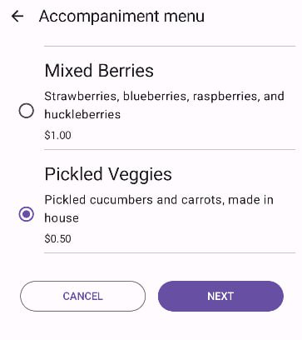
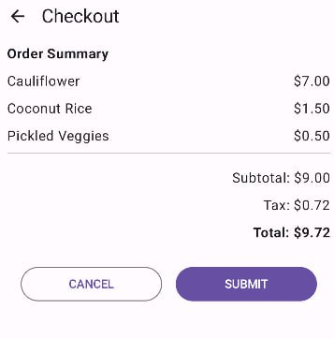

2) Самостоятельно создайте приложение My City, которое соберет интересные по вашему мнению места города. Места должны быть нескольких категорий: рестораны, парки, кофейни, кинотеатры, торговые центры.
Приложение должно содержать несколько списков рекомендаций из разных категорий. Постарайтесь создать не менее 3–5 мест для каждой категории, чтобы экран не выглядел слишком пустым.
Добавьте для ваших мест фотографии, соберите и сохраните в ресурсы дополнительную информацию о данных местах.
Протестируйте приложение на разных вариантах экранов.
Данное приложение должно:
— Содержать несколько экранов; например, каждый экран может отображать отдельную категорию рекомендаций.
— Jetpack Navigation, чтобы предоставить пользователям возможность перемещаться по вашему приложению.
— Сохранять четкое различие между уровнем пользовательского интерфейса и уровнем данных.
— Использовать ViewModel и вносить обновления в пользовательский интерфейс из модели представления, используя шаблон однонаправленного потока данных (UDF).
— Использовать адаптивные макеты, учитывающие все размеры экранов.
— Следовать рекомендациям Material Design по адаптивному дизайну и навигации.

Примерный макет приложения:
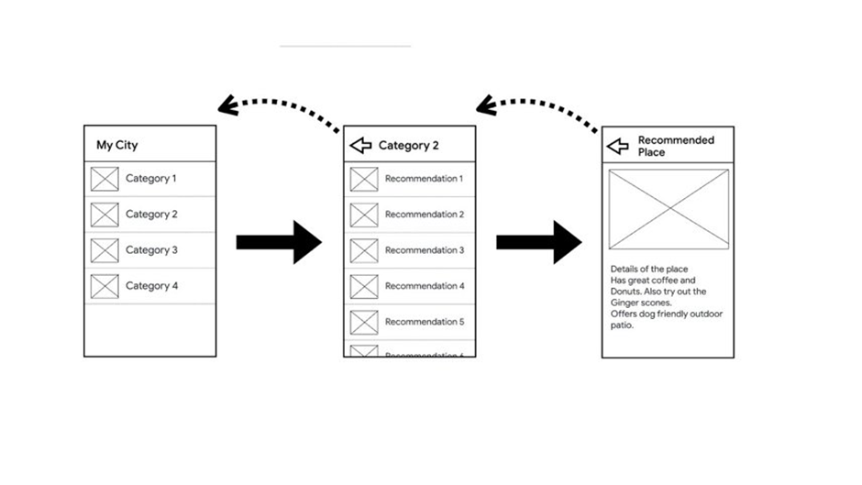

Рис. 7.18. Примерный макет приложения [Источник: https://developer.android.com/?hl=ru]

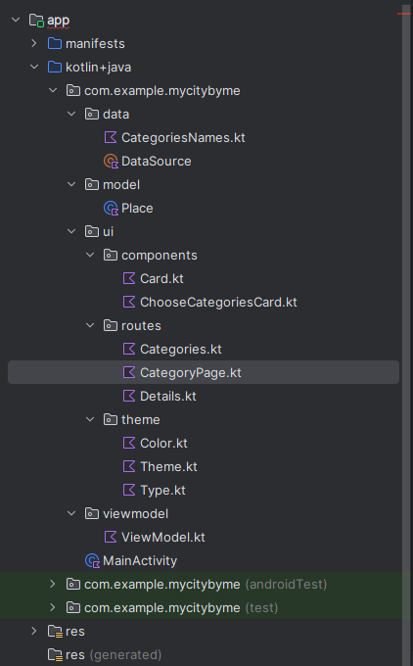

DataSource
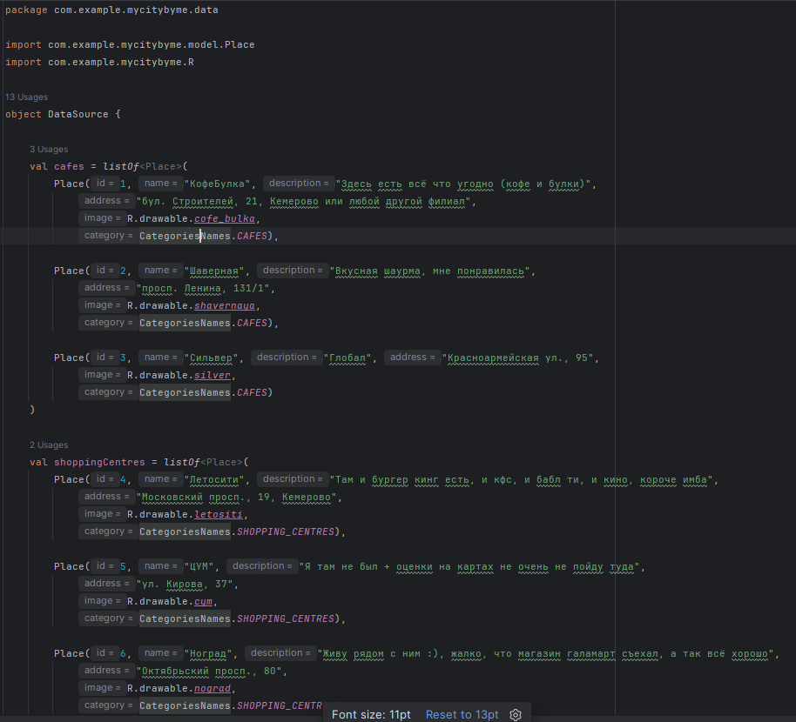
Категории
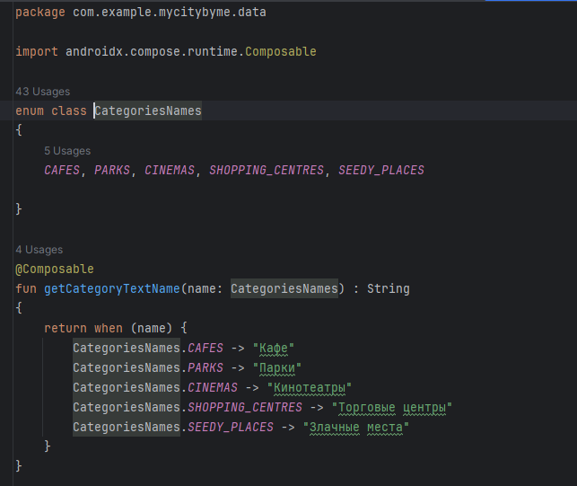

Дата-класс для мест
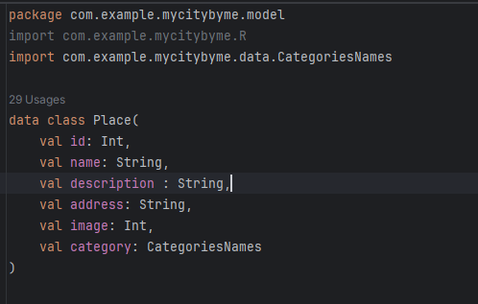
Так выглядит карточка
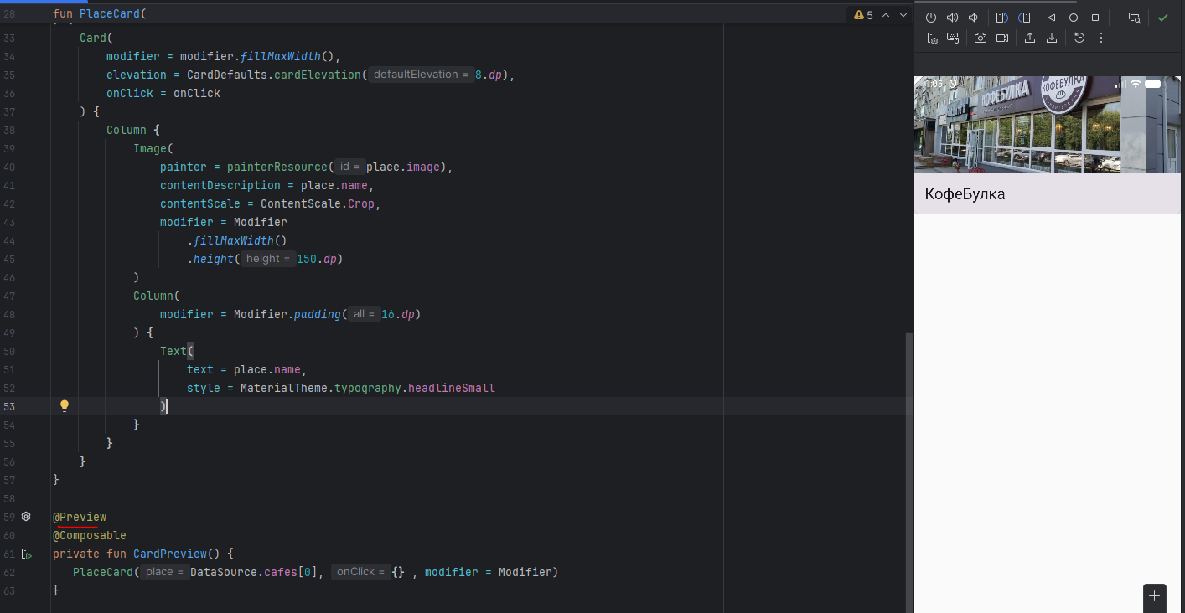
Страница выбора категории
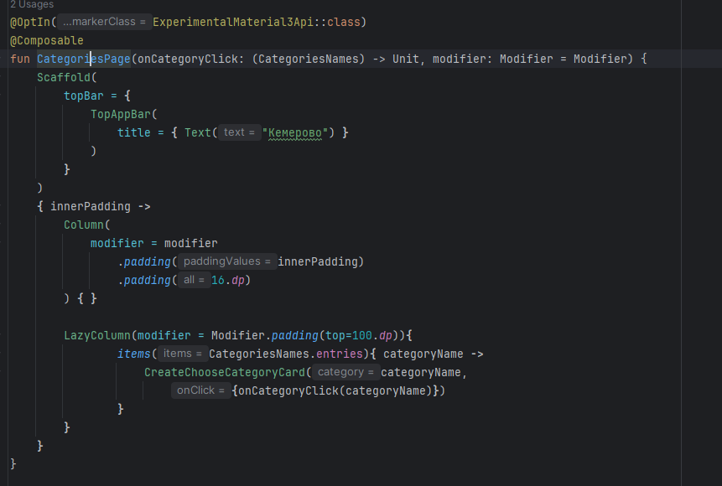
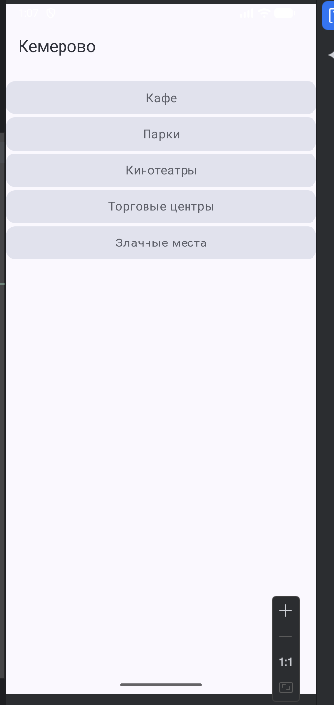
Страница выбора места
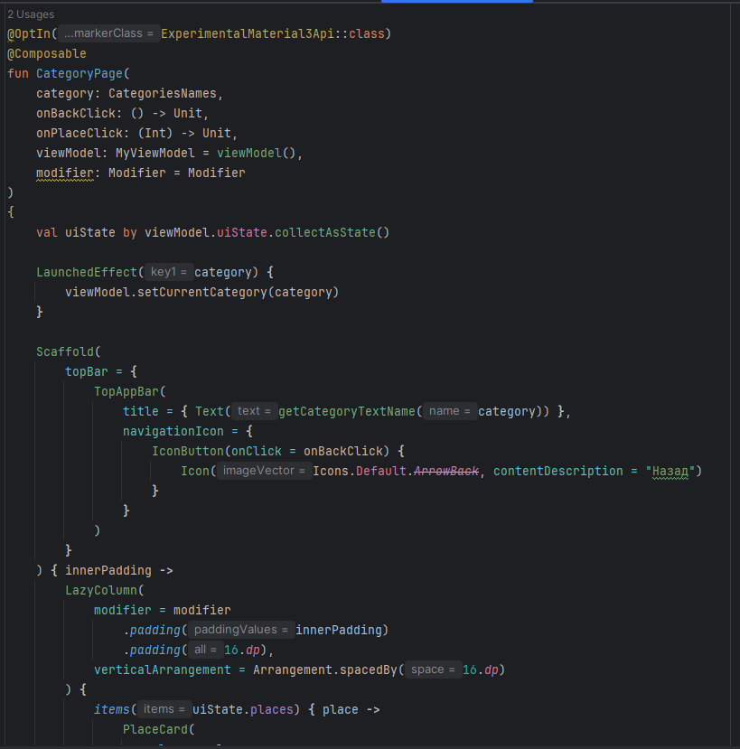
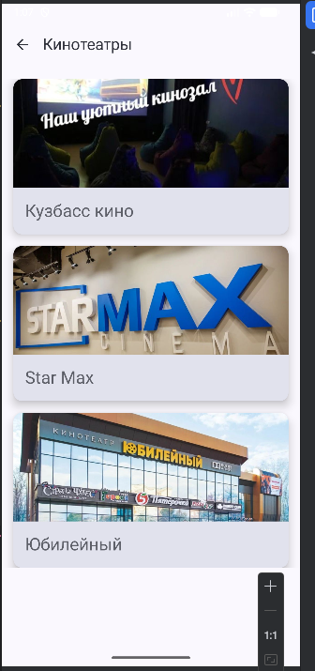

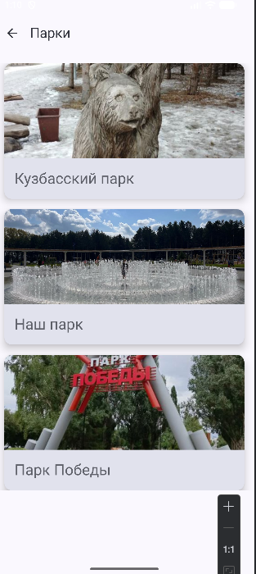
И т.д

Страница детального просмотра карточки места (не влезло на скрин)
@OptIn(ExperimentalMaterial3Api::class)
@Composable
fun Details(
placeId: Int,
onBackClick: () -> Unit,
viewModel: MyViewModel = viewModel(),
modifier: Modifier = Modifier
) {
val uiState by viewModel.uiState.collectAsState()

LaunchedEffect(placeId) {
val place = viewModel.getPlaceById(placeId)
if (place != null) {
viewModel.selectPlace(place)
}
}

val place = uiState.selectedPlace

Scaffold(
topBar = {
TopAppBar(
title = { Text(place?.name ?: "") },
navigationIcon = {
IconButton(onClick = onBackClick) {
Icon(Icons.Default.ArrowBack, contentDescription = "Назад")
}
}
)
}
) { innerPadding ->
if (place != null) {
Column(
modifier = modifier
.padding(innerPadding)
.fillMaxSize()
.verticalScroll(rememberScrollState())
.padding(16.dp)
) {
Card(
modifier = Modifier.fillMaxWidth()
) {
AsyncImage(
model = place.image,
contentDescription = place.name,
contentScale = ContentScale.Crop,
modifier = Modifier
.fillMaxWidth()
.height(250.dp)
)
}

Spacer(modifier = Modifier.height(16.dp))

Column(
verticalArrangement = Arrangement.spacedBy(8.dp)
) {
Text(
text = place.name,
style = MaterialTheme.typography.headlineLarge
)

if (place.description.isNullOrEmpty()) {
Text(
text = " ",
style = MaterialTheme.typography.bodyMedium,
color = MaterialTheme.colorScheme.onSurfaceVariant
)
} else {
Text(
text = place.description,
style = MaterialTheme.typography.bodyLarge
)
}
}
}
}
}
}

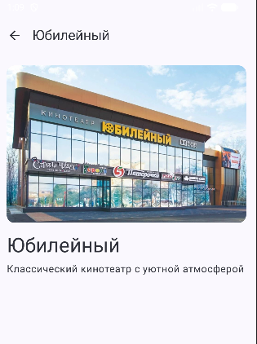
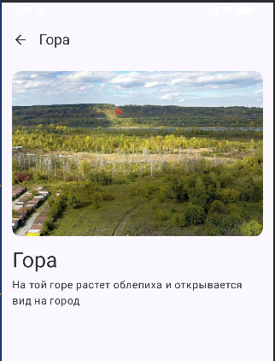
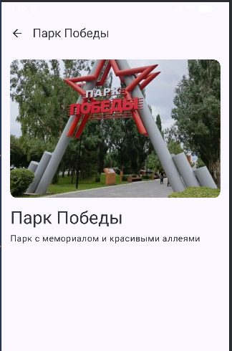
И т.д

ViewModel
class MyViewModel : ViewModel() {
private val _uiState = MutableStateFlow(CityUiState())
val uiState: StateFlow<CityUiState> = _uiState.asStateFlow()

fun setCurrentCategory(category: CategoriesNames) {
_uiState.update { it.copy(currentCategory = category) }
loadPlacesForCategory(category)
}

fun selectPlace(place: Place) {
_uiState.update { it.copy(selectedPlace = place) }
}

fun clearSelectedPlace() {
_uiState.update { it.copy(selectedPlace = null) }
}

fun getPlaceById(id: Int): Place? {
val allPlaces =
DataSource.cafes +
DataSource.parks +
DataSource.shoppingCentres +
DataSource.cinemas +
DataSource.interestingPlaces

return allPlaces.find { it.id == id }
}

private fun loadPlacesForCategory(category: CategoriesNames) {
viewModelScope.launch {
val places = getPlacesByCategory(category)
_uiState.update { it.copy(places = places) }
}
}

fun getPlacesByCategory(category: CategoriesNames): List<Place> {
return when (category) {
CategoriesNames.SHOPPING_CENTRES -> DataSource.shoppingCentres
CategoriesNames.PARKS -> DataSource.parks
CategoriesNames.CAFES -> DataSource.cafes
CategoriesNames.CINEMAS -> DataSource.cinemas
CategoriesNames.SEEDY_PLACES -> DataSource.interestingPlaces
}
}
}

data class CityUiState(
val currentCategory: CategoriesNames = CategoriesNames.PARKS,
val places: List<Place> = emptyList(),
val selectedPlace: Place? = null
)

